新 书 推 荐

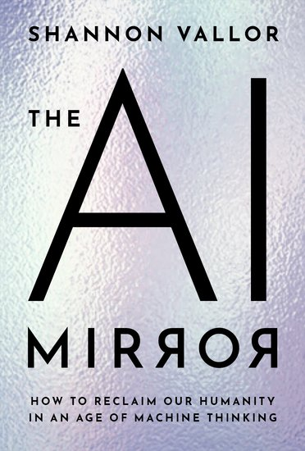
中文书名：《人工智能之镜：如何在机器思维时代重拾人性》
英文书名：THE AI MIRROR: How to Reclaim Our Humanity in an Age of Machine Thinking
作 者：Shannon Vallor
出 版 社：Oxford University Press
代理公司：ANA/Jessica
页 数：272页
出版时间：2024年5月
代理地区：中国大陆、台湾
审读资料：电子稿
类 型：社会科学

内容简介：

对许多人来说，技术带来了对未来的希望——那种我们这个物种似乎总是难以触及的共同繁荣与解放。人工智能（AI）技术以一种特殊的方式点燃了这种希望。它们承诺了一个未来，在这个未来中，人类的局限性和弱点终将被克服——不是由我们自己，而是由我们的机器来实现。

然而，当今强大的AI技术非但没有开辟新的未来，反而重现了过去。这些技术从我们的海量数据中锻造出来，成为了一面面功能强大但却漏洞百出的镜子，反映出我们曾努力尝试摆脱的错误、偏见和愚昧。我们的新数字镜子正指向过去。它们只显示了数据表明的我们已经成功涉足的领域，却从未展示我们可能首次共同探索的地方。

为了应对当今人类和地球所面临的严峻挑战，我们需要从AI和我们自身获取一些新的东西。

香农·瓦洛尔（Shannon Vallor）提出了一个一个广泛且具有预见性的哲学论证，探讨了AI可能成为的样子：一种方式，让我们重新挖掘人类道德和智力发展的潜能，而不是在过去的镜像中迷失自己。她不接受末日预言，鼓励我们追求技术，帮助我们恢复对可能性的感知，并由此获得修复破碎世界的信心和勇气。瓦洛尔呼吁我们重新思考AI是什么、能成为什么，以及我们希望和它一起成为什么。

营销亮点：

- 提供了一种思考AI的方法，可以重新激发读者对人类能动性和可能性的认识
- 作者是一位伦理学家，拥有十多年与顶尖AI研究和开发人员合作的经验
- 以连贯而熟悉的隐喻为基础，并通过哲学、文学和文化的标准加以丰富，逐步加深读者对AI及其对人类影响的理解
- 直面AI对人类繁衍生息构成的现实危险，同时为读者提供一条中间道路，介于被动接受AI技术对人类能动性的取代作用，和拒绝AI，将其视为必须反对和击败的生存威胁之间

作者简介：

香农·瓦洛尔（Shannon Vallor）是爱丁堡大学（University of Edinburgh）哲学系数据与人工智能伦理贝利·吉福德（Baillie Gifford）教授，并领导着爱丁堡未来研究所的技术道德未来中心（Centre for Technomoral Futures）。她是艾伦·图灵研究所（Alan Turing Institute）的研究员，也曾是谷歌（Google）的人工智能伦理学家。她的工作是探索新技术如何重塑人类的道德和智力特征，包括就人工智能的道德设计和使用向政府和行业提供建议。她著有《技术与美德：未来值得期待的哲学指南》（Technology and the Virtues: A Philosophical Guide to a Future Worth Wanting，牛津，2016年）。

媒体评价：

“ [一部]令人惊喜的专著……[以及]对一项备受争议技术的危险和前景的新颖而引人入胜的看法。”
----《出版者周刊》（Publishers Weekly），星评

“瓦洛尔以其敏锐的观察力、贴切的比喻和令人惊讶的行动号召力，一鸣惊人。这本书写得既机智又有魅力，是任何对AI和我们共同的未来感兴趣之人的必读之书。”
----凯特·达灵（Kate Darling），麻省理工学院研究科学家，《新物种》（The New Breed）的作者

“《人工智能之镜》是我们所需要的细腻、自省的信号，它能穿透所有关于AI的噪音。在理解AI对人类构成的真正威胁时，香农·瓦洛尔是帮助我们从现实中分辨幻想的最重要的声音之一：它让我们忘记了做人的意义。这是我们现在可以阅读的最重要、最富有诗意的书籍之一，让我们在AI的炒作标题中找到自己的方向。”
---- 萨菲亚·乌莫贾·诺布尔（Safiya Umoja Noble），《压迫的算法》（Algorithms of Oppression）的作者

《人工智能之镜：如何在机器思维时代重拾人性》

引言
1. 人工智能之镜
2. 思想、机器与神
3. 透过望远镜
4. 文明人的思想
5. 共鸣箱
6. 人工智能与引导问题
7. 明镜高悬

感谢您的阅读！
请将反馈信息发至：版权负责人
Email：Rights@nurnberg.com.cn
安德鲁·纳伯格联合国际有限公司北京代表处
北京市海淀区中关村大街甲59号中国人民大学文化大厦1705室, 邮编：100872
电话：010-82504106, 传真：010-82504200
公司网址：http://www.nurnberg.com.cn
书目下载：http://www.nurnberg.com.cn/booklist_zh/list.aspx
书讯浏览：http://www.nurnberg.com.cn/book/book.aspx
视频推荐：http://www.nurnberg.com.cn/video/video.aspx
豆瓣小站：http://site.douban.com/110577/
新浪微博：安德鲁纳伯格公司的微博_微博 (weibo.com)
微信订阅号：ANABJ2002

